Министерство образования и науки Республики Татарстан
ГАПОУ «Зеленодольский механический колледж»

Специальность 09.02.07 «Информационные системы и программирование»
МДК.01.01 «Разработка программных модулей»

КУРСОВОЙ ПРОЕКТ

Тема:
Разработка программного модуля «ChatGPT»

Оценка__________ (_________________________)

Руководитель (Парфенов А.В.)

Студент гр.245 (Баранов А.А.)

г.Зеленодольск
2026

СОДЕРЖАНИЕ
Изм.
Лист
№ докум.
Подпись
Дата
Лист
2
ЗМК.090207.05.245.ПЗ
Разраб.
Баранов А.А.
Провер.
Парфенов А.В.

.
.

Пояснительная
записка

Лит.
Листов
38
Гр. 245

СОДЕРЖАНИЕ 2

ВВЕДЕНИЕ 3

ЦЕЛЬ И ЗАДАЧИ ВЫПОЛНЕНИЯ РАБОТЫ 4

1 ВНЕШНЕЕ ОПИСАНИЕ 5
1.1 Анализ предметной области 5
1.2 Функциональная спецификация 5

2 ТЕХНИЧЕСКОЕ ЗАДАНИЕ 7

3 ПРОГРАММИРОВАНИЕ 9
3.1 Описание классов 9
3.2 Схема данных 10

4 КЛИЕНТСКОЕ ПРИЛОЖЕНИЕ 13
4.1 Структура 13
4.2 Проектирование графического интерфейса 13
4.2.1 Структура главного окна 14
4.2.2 Диалоговое окно ввода данных 15
4.2.3 Связь FXML с контроллерами 20
4.2.4 Адаптивность и стилизация 21

5 ТЕСТИРОВАНИЕ 22

СПИСОК ИСПОЛЬЗОВАННЫХ ИСТОЧНИКОВ 25

ПРИЛОЖЕНИЕ А. Листинг программного модуля 26
ПРИЛОЖЕНИЕ Б. Диск с исполняемым кодом программного модуля 38

ВВЕДЕНИЕ
В современных условиях цифровизации финансового сектора автоматизация обработки пользовательских запросов является ключевым фактором повышения эффективности работы коммерческих организаций. Управление запросами клиентов требует точного учёта категорий, пользователей, длины запросов и динамики взаимодействия с клиентами. Ручная обработка данных ведёт к повышению риска ошибок, затрудняет оперативный анализ активности пользователей и снижает скорость принятия управленческих решений.
Актуальность темы курсового проекта обусловлена необходимостью создания специализированного программного модуля, обеспечивающего централизованное хранение, структурированный ввод и наглядное представление информации о запросах пользователей. Использование современных технологий разработки, таких как фреймворк JavaFX для построения графического интерфейса и Hibernate для объектно-реляционного отображения, позволяет создать кроссплатформенное, масштабируемое и легко поддерживаемое решение.
В данном отчёте подробно описаны этапы проектирования и реализации информационной системы «ChatGPT», включая анализ предметной области, проектирование базы данных PostgreSQL, реализацию бизнес-логики и пользовательского интерфейса, а также результаты тестирования готового приложения.

ЦЕЛЬ И ЗАДАЧИ ВЫПОЛНЕНИЯ РАБОТЫ

Цель работы – разработка клиентского десктоп-приложения для автоматизации учёта, администрирования и анализа пользовательских запросов в системе управления обращениями клиентов.
Для достижения поставленной цели необходимо решить следующие задачи:
- Провести анализ предметной области и выделить ключевые сущности, их атрибуты и взаимосвязи.
- Сформулировать функциональные и технические требования к системе.
- Спроектировать реляционную базу данных в СУБД PostgreSQL и реализовать её с использованием DDL-скриптов.
- Разработать объектную модель данных и настроить взаимодействие с БД посредством ORM-фреймворка Hibernate.
- Спроектировать и реализовать графический пользовательский интерфейс на JavaFX с использованием SceneBuilder.
- Реализовать функции создания, редактирования, удаления записей и формирования сводных представлений данных из нескольких таблиц.
- Провести комплексное тестирование приложения и оформить отчётную документацию.

1 ВНЕШНЕЕ ОПИСАНИЕ
1.1 Анализ предметной области
Предметной областью проекта является деятельность отдела поддержки пользователей, специализирующегося на работе с обращениями пользователей. Основной бизнес-процесс включает регистрацию пользователей, классификацию категорий запросов, оформление запросов и мониторинг их обработки.
Ключевые объекты предметной области:
- Пользователи – клиенты, обращающиеся с запросами. Характеризуются реквизитами: логин, тариф, email, дата регистрации.
- Категории запросов – классифицируемые продукты, определяемые уровнем сложности и лимитом токенов.
- Запросы – факты обращения пользователей, фиксирующие категорию, пользователя, длину запроса и время отправки.
Текущая проблема заключается в разрозненном хранении данных, отсутствии единого интерфейса для оперативного просмотра динамики запросов пользователей и сложности формирования сводных отчётов. Разрабатываемая система решает эти проблемы за счёт централизованной БД и автоматизированного CRUD-интерфейса с поддержкой связанных данных.

1.2. Функциональная спецификация
Система должна обеспечивать следующий набор функций:
- Управление справочниками: просмотр, добавление, изменение и удаление записей в таблицах users и query_categories.
- Учёт запросов: регистрация факта обращения пользователя с автоматической привязкой к существующему пользователю и категории запроса.
- Сводное представление: объединение данных из трёх таблиц в единую таблицу для просмотра полной информации о запросе (логин пользователя, категория запроса, длина, время).
- Навигация: переключение между таблицами через элементы меню верхней строки.
- Валидация данных: проверка обязательных полей, корректности форматов (длина запроса – целое положительное число) и целостности ссылочных связей.
- Обработка исключений: информирование пользователя об ошибках ввода, нарушениях FK-связей и проблемах соединения с БД.

2 ТЕХНИЧЕСКОЕ ЗАДАНИЕ
Наименование системы: Информационный модуль «Chat GPT».
Назначение: Автоматизация учёта запросов пользователей к ChatGPT для анализа и классификации обращений.
Технические требования:
- СУБД: PostgreSQL 14+, управление через DBeaver 25+.
- Язык программирования: Java 17+.
- GUI-фреймворк: JavaFX 21+ с использованием FXML и SceneBuilder.
- ORM: Hibernate 6.x.
- Среда разработки: IntelliJ IDEA Community.
- Архитектура: MVC (Model-View-Controller) с разделением слоёв доступа к данным, бизнес-логики и представления.
Функциональные требования:
- Отображение данных в компоненте TableView.
- Панель инструментов с кнопками: «Добавить», «Редактировать», «Удалить».
- Верхняя строка навигации с кнопками выбора активной таблицы.
- Возможность вывода объединённых данных (JOIN) в отдельное представление.
- Поддержка каскадного удаления (ON DELETE CASCADE) на уровне БД и ORM.
Нефункциональные требования:
- Время отклика интерфейса на пользовательские действия ≤ 0.5 с.
- Устойчивость к разрыву соединения с БД (корректное отображение ошибок).
- Код должен соответствовать стандартам оформления Java (Google Java Style Guide).
- Приложение должно запускаться на ОС Windows, Linux, macOS при наличии JDK.

3 ПРОГРАММИРОВАНИЕ
3.1 Описание классов
Объектная модель системы реализована с использованием аннотаций Hibernate. Каждый класс сущности соответствует таблице БД.
- Client – маппинг таблицы users. Содержит поля: userId (PK, автоинкремент), login, tarif, email, dateRegistration. Аннотация @OneToMany(mappedBy = "userId") для связи с запросами.
- QueryCategories – маппинг таблицы query_categories. Поля: queryCategoriesId (PK), name, level, limitValue. Связь @OneToMany с Request.
- Request – маппинг таблицы requests. Поля: requestsId (PK), queryCategoriesId (FK), userId (FK), length, time. Ссылки на сущности: @ManyToOne(fetch = FetchType.LAZY) @JoinColumn(name = "query_categories_id"), @ManyToOne(fetch = FetchType.LAZY) @JoinColumn(name = "user_id"). Настроены cascade = CascadeType.ALL для синхронизации с FK ON DELETE CASCADE.
- HibernateSessionFactoryUtil – утилитарный класс, инициализирующий SessionFactory, управляющий пулом соединений и жизненным циклом сессий.
- DAO-слой: ClientDao, QueryCategoriesDao, RequestDao – реализуют методы findAll(), save(), update(), delete(), findCombinedView() с использованием HQL/JPQL.
- Контроллеры JavaFX: ClientController, QueryCategoriesController, RequestController (управление TableView, привязка кнопок), AddEditClientDialog, AddEditQueryCategoriesDialog, AddEditRequestDialog (обработка форм ввода).
- ClientTableItem, RequestTableItem, QueryCategoriesTableItem – модели строк таблицы (Table Item Models) или DTO (Data Transfer Objects), спроектированные для работы с компонентом javafx.scene.control.TableView.
3.2 Схема данных
На рисунках 1-3 представлены таблицы сервера PostgreSQL в режиме конструктора.
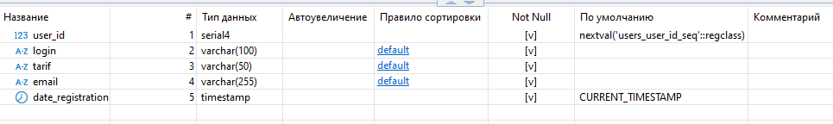
Рисунок 1 – Таблица users
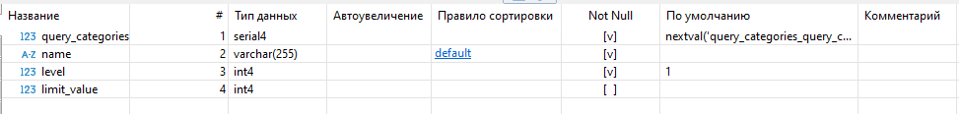
Рисунок 2 – Таблица query_categories
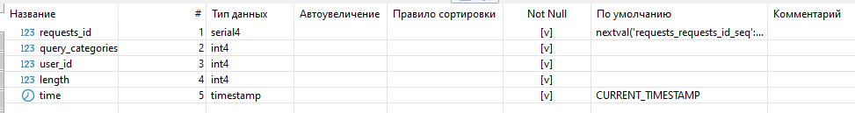
Рисунок 3 – Таблица requests
База данных спроектирована в соответствии с нормальными формами (до 3НФ включительно). Структура включает три таблицы:
- public.users – справочник юридических лиц. Первичный ключ: user_id.
- public.query_categories – справочник категорий запросов. Первичный ключ: query_categories_id.
- public.requests – факты запросов. Первичный ключ: requests_id. Внешние ключи: user_id → users(user_id), query_categories_id → query_categories(query_categories_id). Оба FK настроены с ON DELETE CASCADE.
Типы данных соответствуют требованиям PostgreSQL: serial4 для счётчиков, varchar(255)/text для строк, int4 для длины запроса и уровня, timestamp для даты регистрации и времени запроса. Схема обеспечивает отсутствие избыточности, поддерживает ссылочную целостность и позволяет эффективно выполнять JOIN-запросы для формирования сводных отчётов.
На рисунке 4 представлена схема данных.
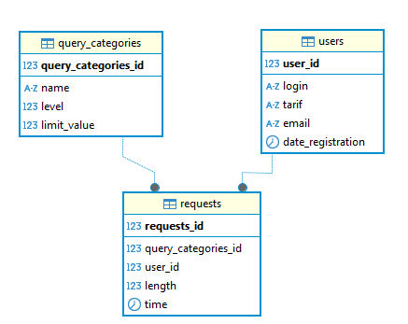
Рисунок 4 – Схема данных
Словарь данных представлен в таблицах 1-3.
Таблица 1 – Словарь данных таблицы users
users (Пользователи)
KEY | FIELD NAME | DATA TYPE | REQURIED? | NOTES
PK | user_id | serial4 | Y | Autoincrement
 | login | varchar(100) | Y
 | tarif | varchar(50) | Y
 | email | varchar(255) | Y
 | date_registration | timestamp | Y

Таблица 2 – Словарь данных таблицы query_categories
query_categories (Категории запросов)
KEY | FIELD NAME | DATA TYPE | REQURIED? | NOTES
PK | query_categories_id | serial4 | Y | Autoincrement
 | name | varchar(255) | Y
 | level | int4 | Y
 | limit_value | int4 | Y

Таблица 3 – Словарь данных таблицы requests
requests (Запросы)
KEY | FIELD NAME | DATA TYPE | REQURIED? | NOTES
PK | requests_id | serial4 | Y | Autoincrement
FK | query_categories_id | int4 | Y | Внешний ключ на query_categories
FK | user_id | int4 | Y | Внешний ключ на users
 | length | Int4 | Y
 | time | timestamp | Y

4 КЛИЕНТСКОЕ ПРИЛОЖЕНИЕ
4.1 Структура
Проект организован по модульному принципу с использованием системы сборки Maven. Директория src/main/java/ru/qurati/chatgptapp содержит пакеты:
- model – классы-сущности и DTO для сводного представления.
- repository – интерфейсы и реализации репозиториев.
- service – слой бизнес-логики, транзакционное управление.
- controller – JavaFX-контроллеры, обработчики событий UI.
- util – утилиты инициализации Hibernate, валидаторы, форматтеры дат/валют.
Ресурсы (src/main/resources/ru/qurati/chatgptapp) содержат:
- client-view.fxml, request-view.fxml, query-categories-view.fxml, add-edit-client-dialog.fxml, add-edit-request-dialog.fxml, add-edit-query-categories-dialog.fxml – разметка интерфейса.
- hibernate.cfg.xml– конфигурация подключения к PostgreSQL.
- base-styles.css – стилизация компонентов JavaFX (кнопок и пр.)
- add.png, dell.png, edit.png, exit.png, refresh.png– иконки формата 32х32 пикселей для кнопок.
Архитектура приложения реализует паттерн MVC: FXML-файлы отвечают за View, контроллеры – за Controller, DAO/Service – за Model. Данные загружаются в ObservableList и привязываются к TableView через PropertyValueFactory.

4.2 Проектирование графического интерфейса
Графический интерфейс клиентского приложения разработан с использованием технологии JavaFX и инструмента SceneBuilder. Разметка интерфейса описана на языке FXML, что обеспечивает чёткое разделение логики представления и бизнес-логики приложения в соответствии с паттерном MVC.
4.2.1 Структура главного окна
Главное окно приложения (client-view.fxml) построено на основе корневого контейнера AnchorPane с фиксированными размерами 1200×675 пикселей и использует компонент SplitPane с вертикальной ориентацией для разделения рабочей области на две функциональные зоны.
Верхняя панель управления (prefHeight="150.0") содержит два горизонтальных контейнера HBox:
Панель навигации — первая строка с кнопками переключения между таблицами:
- btnClients — переход к таблице пользователей;
- btnRequestrs — отображение таблицы запросов;
- btnQuearyCategories — просмотр категорий запросов (обработчик onAction="#btnQuearyCategoriesOnAction");
- btnOff — кнопка выхода из приложения с иконкой off.png, стилизованная под прозрачный фон.
Панель инструментов CRUD-операций — вторая строка с кнопками управления данными:
- btnAddClient — создание новой записи (иконка add.png);
- btnEditClient — редактирование выделенной записи (иконка edit.png);
- btnDeleteClient — удаление записи (иконка dell.png);
- btnUpdateClients — обновление данных из БД (иконка refresh.png).
Все кнопки панели инструментов используют графическое представление через компонент ImageView для загрузки PNG-иконок, что обеспечивает интуитивно понятный интерфейс. Стилизация кнопок выполнена через inline-свойство -fx-background-color: transparent для минималистичного визуального оформления.
Центральная область содержит компонент TableView с идентификатором clientsTable, привязанный к границам родительского контейнера через AnchorPane-якоря. Таблица настроена на адаптивное изменение ширины колонок с помощью политики CONSTRAINED_RESIZE_POLICY. Структура колонок представлена в таблице 4.
Таблица 4 – Конфигурация колонок TableView для сущности «Пользователь»
Идентификатор колонки | Заголовок | Привязка к свойству | Ширина
nameColumn | Пользователь | ClientTableItem.nameProperty() | 25%
kindPropertyColumn | Тариф | ClientTableItem.kindPropertyProperty() | 20%
emailColumn | Адрес | ClientTableItem.emailProperty() | 25%
dateRegColumn | Дата регистрации | ClientTableItem.dateRegistrationProperty() | 30%

4.2.2 Диалоговое окно ввода данных
Для операций добавления и редактирования записей разработано модальное диалоговое окно (add-edit-client-dialog.fxml), реализованное на основе контейнера GridPane. Данная компоновка обеспечивает точное позиционирование элементов формы в табличной структуре.
Состав формы:
- Поля ввода (TextField) с идентификаторами: nameField, kindPropertyField, emailField, dateRegistration;
- Метки (Label) для подписей полей, расположенные в левой колонке сетки;
- Кнопка подтверждения okButton с обработчиком события;
- Метка errorLabel для отображения сообщений об ошибках валидации.
Параметры компоновки:
- Отступы контейнера: 20 пикселей со всех сторон (<Insets bottom="20.0" left="20.0" right="20.0" top="20.0" />);
- Горизонтальный и вертикальный интервалы между ячейками: 10 пикселей (hgap="10", vgap="10");
- Выравнивание содержимого по центру (alignment="center").
Схема расположения элементов представлена на рисунке 5.
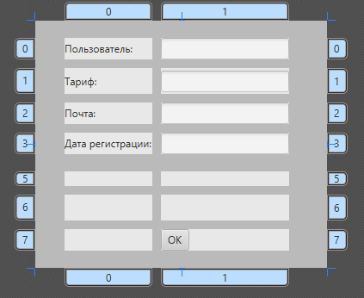
Рисунок 5 – Скриншот диалогового окна из SceneBuilder

На рисунках 6-8 представлена форма приложения и панель, содержащая таблицы данных:
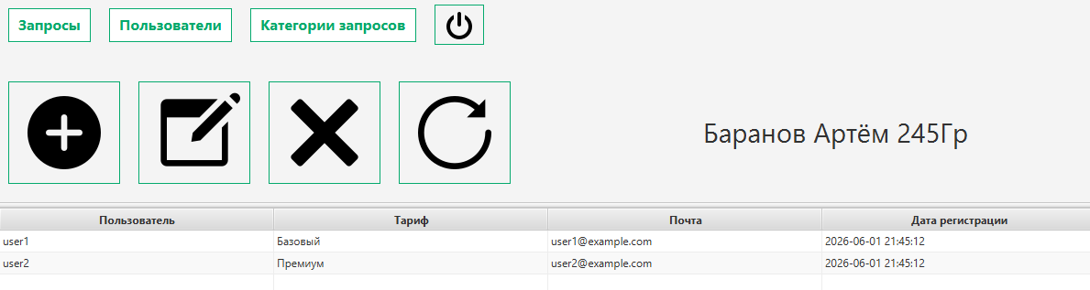
Рисунок 6 – Форма client-view. Таблица: Пользователи
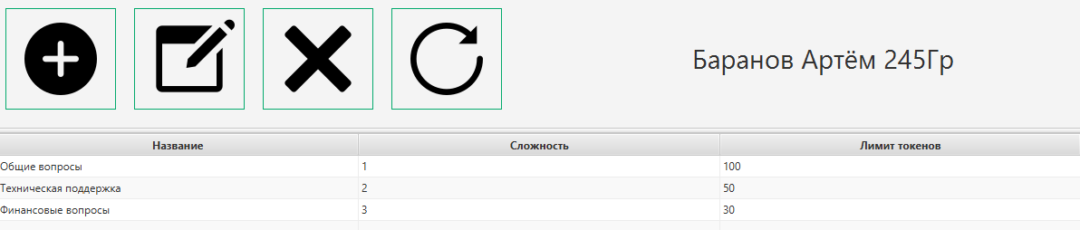
Рисунок 7 – Форма query-categories-view. Таблица: Категории запросов

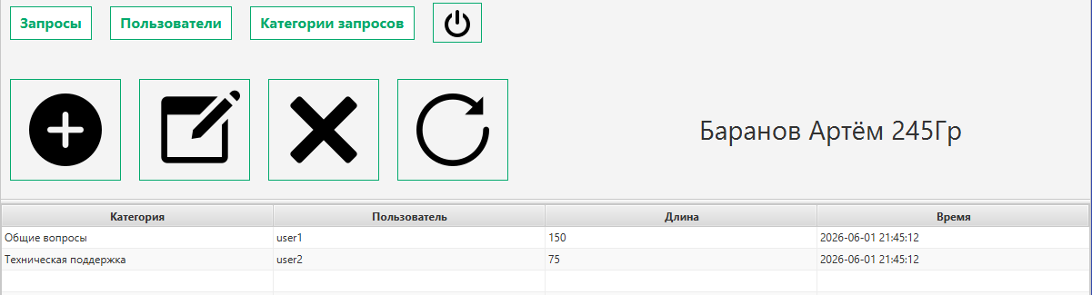
Рисунок 8 - Форма request-view. Таблица: Запросы

Для редактирования записей о пользователях, категориях запросов и запросах используются отдельные формы приложения и панели для редактирования таблиц. Для добавления/редактирования таблицы «Пользователи» используется форма add-edit-client-dialog под названием «Добавление\Редактирование пользователя», для таблицы «Категории запросов» используется форма add-edit-query-categories-dialog с названием «Добавление\Редактирование категории запроса», а для последней таблицы используется форма add-edit-request-dialog, название которой «Добавление\Редактирование запроса». Эти формы изображены на рисунках 9-11.
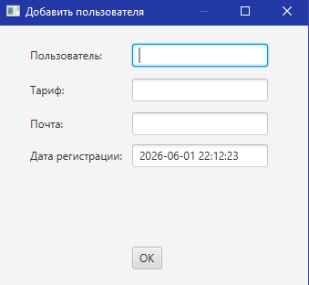
Рисунок 9 - Форма add-edit-client-dialog

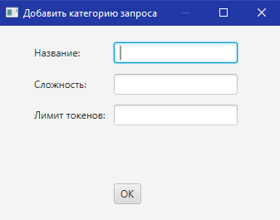
Рисунок 10 - Форма add-edit-query-categories-dialog

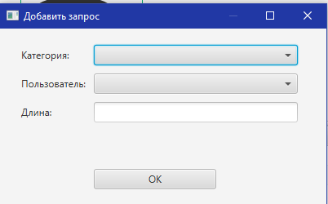
Рисунок 11 - Форма add-edit-request-dialog

Удаление информации о пользователях, категориях запросов и запросах осуществляется с помощью специальной кнопки, расположенной на главной форме приложения у каждой таблицы. Нажатием кнопки «Удалить» удаляем из списка информацию о пользователе. Аналогично для других списков (рисунки 12-14).
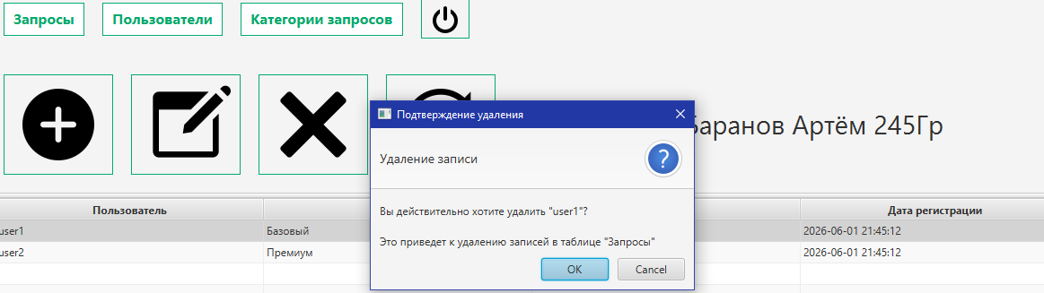
Рисунок 12 – Удаление из таблицы «Пользователи»
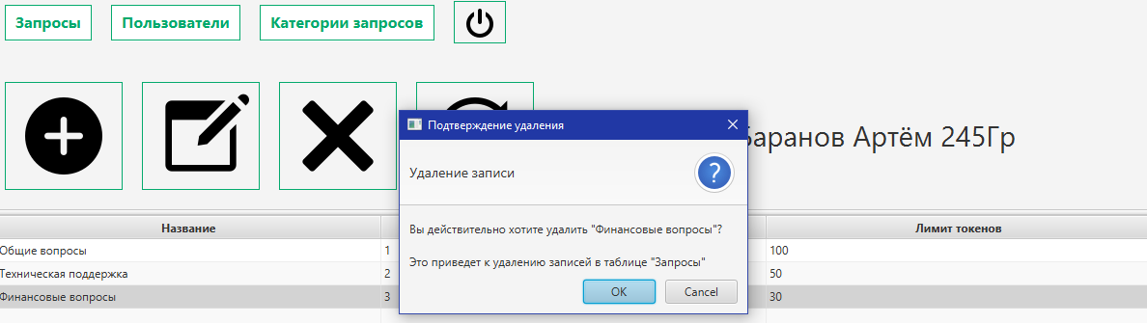
Рисунок 13 – Удаление из таблицы «Категории запросов»
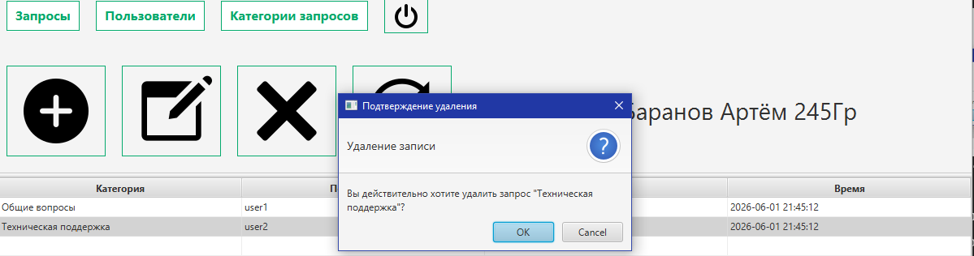
Рисунок 14 - Таблица «Запросы»

4.2.3 Связь FXML с контроллерами
Каждый FXML-файл связан с соответствующим классом-контроллером через атрибут fx:controller, рассмотренным в таблице 5.
Таблица 5
FXML-файл | Контроллер | Назначение
client-view.fxml | ru.qurati.chatgptapp.controller.client.ClientController | Управление главным окном: навигация, загрузка данных в TableView, обработка CRUD-кнопок
add-edit-client-dialog.fxml | ru.qurati.chatgptapp.controller.client.AddEditClientDialog | Валидация ввода, передача данных в основной контроллер, отображение ошибок
query-categories-view.fxml | ru.qurati.chatgptapp.controller. querycategories.QueryCategoriesController | Управление окном категорий запросов: загрузка данных в TableView, обработка CRUD-кнопок
add-edit-query-categories-dialog.fxml | ru.qurati.chatgptapp.controller.querycategories.AddEditQueryCategoriesDialog | Валидация ввода для категорий запросов, отображение ошибок
request-view.fxml | ru.qurati.chatgptapp.controller.request.RequestController | Управление окном запросов: загрузка данных в TableView, обработка CRUD-кнопок
add-edit-request-dialog.fxml | ru.qurati.chatgptapp.controller.request.AddEditRequestDialog | Валидация ввода для запросов, отображение ошибок

Взаимодействие между контроллерами организовано через передачу ссылок на объекты ClientTableItem, QueryCategoriesTableItem, RequestTableItem и использование методов setAddDialogStage() и setEditDialogStage() для передачи данных в модальное окно. Все обработчики событий (onAction) объявлены в FXML и реализованы как публичные методы в соответствующих контроллерах, что упрощает отладку и поддержку кода.

4.2.4 Адаптивность и стилизация
Для обеспечения корректного отображения интерфейса на различных разрешениях экрана применены следующие механизмы:
AnchorPane-привязки: элементы TableView и панелей закреплены к границам окна (AnchorPane.bottomAnchor="0.0" и т.д.), что позволяет интерфейсу масштабироваться при изменении размера окна;
SplitPane с фиксированным разделителем: позиция разделителя установлена на 44.63%, что обеспечивает оптимальное соотношение высоты панели управления и таблицы;
Векторные иконки: использование PNG-изображений для кнопок гарантирует чёткое отображение элементов управления при любом масштабировании интерфейса.
Дополнительная стилизация может быть вынесена в отдельный CSS-файл для централизованного управления визуальными параметрами (шрифты, цвета, эффекты при наведении), что соответствует лучшим практикам разработки на JavaFX.

5 ТЕСТИРОВАНИЕ
Тестирование проводилось по методике «снизу-вверх»: от проверки отдельных методов DAO до интеграционного тестирования пользовательского интерфейса.
1. Модульное тестирование (JUnit 5):
- Проверка методов save(), update(), delete() на корректность выполнения CRUD-операций.
- Валидация выброса ConstraintViolationException при попытке вставки дубликатов или пустых обязательных полей.
2. Интеграционное тестирование:
- Подключение к локальному экземпляру PostgreSQL через Hibernate.
- Проверка работы ON DELETE CASCADE: при удалении пользователя автоматически удаляются связанные запросы.
- Тестирование HQL-запроса для сводной таблицы: корректность объединения users, query_categories и requests.
3. Тестирование пользовательского интерфейса:
- тест 1 – Пустое значение в обязательном поле ввода данных, изображен на рисунке 15:
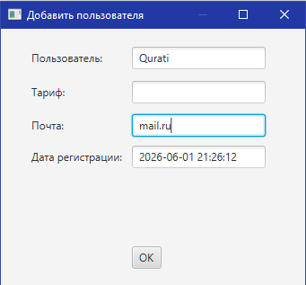
Рисунок 15 - Ввод пустого значения в поле «Тариф»

Сообщение, которое будет показано пользователю после ввода пустого значения, представлено на рисунке 16:
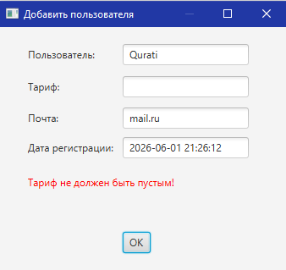

Рисунок 16 - Ошибка при вводе пустого значения

- тест 2 - Пустое значение в обязательном поле ввода данных, изображен на рисунке 17:
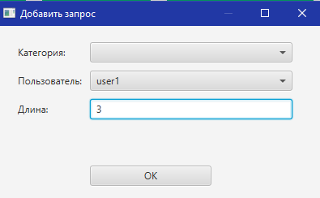
Рисунок 17 – Ввод пустого значения в поле «Категория»

Сообщение, которое будет показано пользователю после ввода пустого значения, представлено на рисунке 18:
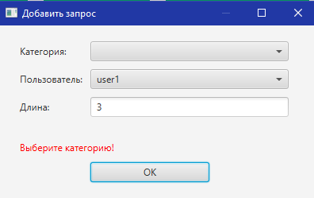

Рисунок 18 - Ввод некорректных данных

СПИСОК ИСПОЛЬЗОВАННЫХ ИСТОЧНИКОВ
- Oracle Corporation. JavaFX Documentation [Электронный ресурс]. – Режим доступа: https://openjfx.io/ (дата обращения: 15.05.2026).
- Hibernate.org. Hibernate ORM User Guide [Электронный ресурс]. – Режим доступа: https://hibernate.org/orm/documentation/ (дата обращения: 10.05.2026).
- PostgreSQL Global Development Group. PostgreSQL 16 Documentation [Электронный ресурс]. – Режим доступа: https://www.postgresql.org/docs/ (дата обращения: 12.05.2026).
- Шилдт Г. Java 17. Полный курс. – М.: Вильямс, 2023. – 1104 с.
- Блох Дж. Эффективное программирование на Java. – СПб.: Питер, 2022. – 416 с.
- ГОСТ 7.32-2017. Отчет о научно-исследовательской работе. Структура и правила оформления. – М.: Стандартинформ, 2018.
- ГОСТ 19.701-90. Схемы алгоритмов, программ, данных и систем. Условные обозначения и правила выполнения. – М.: Изд-во стандартов, 1991.
- DBeaver Corp. DBeaver Community Documentation [Электронный ресурс]. – Режим доступа: https://dbeaver.io/docs/ (дата обращения: 14.05.2026).
- Gluon. SceneBuilder User Guide [Электронный ресурс]. – Режим доступа: https://gluonhq.com/products/scene-builder/ (дата обращения: 13.05.2026).
- Мартин Р. Чистая архитектура. Искусство разработки программного обеспечения. – М.: Питер, 2021. – 352 с.

ПРИЛОЖЕНИЕ А
Листинг программного модуля
Форма приложения ChatGPTApp.java
package ru.qurati.chatgptapp;
import javafx.application.Application;
import javafx.fxml.FXMLLoader;
import javafx.scene.Scene;
import javafx.stage.Stage;
import java.io.IOException;
public class ChatGPTApp extends Application {
public static Stage primaryStage;
public static Scene clients;
public static Scene quearyCategories;
public static Scene requests;
@Override
public void start(Stage stage) throws IOException {
primaryStage = stage;
clients = createScene("client-view.fxml");
requests = createScene("request-view.fxml");
quearyCategories = createScene("query-categories-view.fxml");
primaryStage.setMinWidth(1200);
primaryStage.setMinHeight(675);
primaryStage.setTitle("Пользователи");
clients.getStylesheets().add("base-styles.css");
quearyCategories.getStylesheets().add("base-styles.css");
requests.getStylesheets().add("base-styles.css");
primaryStage.setScene(clients);
primaryStage.show();
}
private Scene createScene(String name) throws IOException {
FXMLLoader fxmlLoader = new FXMLLoader(ChatGPTApp.class.getResource(name));
return new Scene(fxmlLoader.load());
}
public static void main(String[] args) {
launch();
}
}
Форма приложения client-view
package ru.qurati.chatgptapp.controller.client;
import javafx.collections.FXCollections;
import javafx.collections.ObservableList;
import javafx.event.ActionEvent;
import javafx.fxml.FXML;
import javafx.fxml.FXMLLoader;
import javafx.scene.Scene;
import javafx.scene.control.*;
import javafx.scene.control.cell.PropertyValueFactory;
import javafx.stage.Modality;
import javafx.stage.Stage;
import ru.qurati.chatgptapp.ChatGPTApp;
import ru.qurati.chatgptapp.model.Client;
import ru.qurati.chatgptapp.repository.ClientDao;
import ru.qurati.chatgptapp.service.ClientService;
import java.io.IOException;
import java.util.List;
import java.util.Optional;
public class ClientController {
private List<Client> clients;
private ObservableList<ClientTableItem> clientsObservable;
@FXML
private TableColumn<?, ?> emailColumn;
@FXML
private TableColumn<?, ?> kindPropertyColumn;
@FXML
private TableView<ClientTableItem> clientsTable;
@FXML
private TableColumn<Client, String> nameColumn;
@FXML
private TableColumn<Client, String> dateRegColumn;
private final ClientDao clientDao = new ClientDao();
@FXML
void btnAddClient(ActionEvent event) {
try {
FXMLLoader loader = new FXMLLoader(ChatGPTApp.class.getResource("add-edit-client-dialog.fxml"));
Stage dialogStage = new Stage();
dialogStage.initModality(Modality.WINDOW_MODAL);
dialogStage.initOwner(ChatGPTApp.primaryStage);
dialogStage.setMinWidth(400);
dialogStage.setScene(new Scene(loader.load()));
dialogStage.setTitle("Добавить пользователя");
AddEditClientDialog controller = loader.getController();
controller.setAddDialogStage(dialogStage);
dialogStage.showAndWait();
updateList();
} catch (IOException e) {
System.out.println("Ошибка открытия окна: " + e.getMessage());
}
}
private void updateList() {
clients = new ClientService().findAll();
clientsObservable = FXCollections.observableArrayList();
for (Client client : clients) {
clientsObservable.add(new ClientTableItem(client));
}
clientsTable.setItems(clientsObservable);
}
@FXML
void btnDeleteClient(ActionEvent event) {
ClientTableItem currentItem = clientsTable.getSelectionModel().getSelectedItem();
int currentItemId = clientsTable.getSelectionModel().getSelectedIndex();
if (currentItemId != -1) {
Alert alert = new Alert(Alert.AlertType.CONFIRMATION);
alert.setTitle("Подтверждение удаления");
alert.setHeaderText("Удаление записи");
alert.setContentText("Вы действительно хотите удалить \"" + currentItem.getLogin() + "\"?\n\n"+"Это приведет к удалению записей в таблице \"Запросы\"");
Optional<ButtonType> result = alert.showAndWait();
if (result.isPresent() && result.get() == ButtonType.OK) {
new ClientService().delete(currentItem.getClient());
clientsTable.getItems().remove(currentItemId);
}
} else {
Alert alert = new Alert(Alert.AlertType.INFORMATION);
alert.setTitle("Предупреждение");
alert.setContentText("Выберите запись в таблице для удаления");
alert.showAndWait();
}
}
@FXML
void btnEditClient(ActionEvent event) {
ClientTableItem currentItem = clientsTable.getSelectionModel().getSelectedItem();
int currentItemId = clientsTable.getSelectionModel().getSelectedIndex();
if (currentItemId != -1) {
try {
FXMLLoader loader = new FXMLLoader(ChatGPTApp.class.getResource("add-edit-client-dialog.fxml"));
Stage dialogStage = new Stage();
dialogStage.initModality(Modality.WINDOW_MODAL);
dialogStage.initOwner(ChatGPTApp.primaryStage);
dialogStage.setMinWidth(400);
dialogStage.setScene(new Scene(loader.load()));
dialogStage.setTitle("Редактировать пользователя");
AddEditClientDialog controller = loader.getController();
controller.setEditDialogStage(dialogStage, currentItem.getClient());
dialogStage.showAndWait();
updateList();
} catch (IOException e) {
System.out.println("Ошибка открытия окна: " + e.getMessage());
}
} else {
Alert alert = new Alert(Alert.AlertType.INFORMATION);
alert.setTitle("Предупреждение");
alert.setContentText("Выберите запись в таблице для редактирования");
alert.showAndWait();
}
}
@FXML
void btnOffOnAction(ActionEvent event) {
ChatGPTApp.primaryStage.close();
}
@FXML
void btnUpdateClients(ActionEvent event) {
updateList();
}
public void initialize() {
emailColumn.setCellValueFactory(new PropertyValueFactory<>("email"));
kindPropertyColumn.setCellValueFactory(new PropertyValueFactory<>("tarif"));
nameColumn.setCellValueFactory(new PropertyValueFactory<>("login"));
dateRegColumn.setCellValueFactory(new PropertyValueFactory<>("dateRegistration"));
updateList();
}
public void btnRequestsOnAction(ActionEvent actionEvent) {
ChatGPTApp.primaryStage.setScene(ChatGPTApp.requests);
}
public void btnQuearyCategoriesOnAction(ActionEvent actionEvent) {
ChatGPTApp.primaryStage.setScene(ChatGPTApp.quearyCategories);
}
public void btnClientsOnAction(ActionEvent actionEvent) {
ChatGPTApp.primaryStage.setScene(ChatGPTApp.clients);
}
}
Форма приложения query-categories-view
package ru.qurati.chatgptapp.controller.querycategories;
import javafx.collections.FXCollections;
import javafx.collections.ObservableList;
import javafx.event.ActionEvent;
import javafx.fxml.FXML;
import javafx.fxml.FXMLLoader;
import javafx.scene.Scene;
import javafx.scene.control.*;
import javafx.scene.control.cell.PropertyValueFactory;
import javafx.stage.Modality;
import javafx.stage.Stage;
import ru.qurati.chatgptapp.ChatGPTApp;
import ru.qurati.chatgptapp.model.QueryCategories;
import ru.qurati.chatgptapp.service.QueryCategoriesService;
import java.io.IOException;
import java.util.List;
import java.util.Optional;
public class QueryCategoriesController {
private List<QueryCategories> queryCategories;
@FXML
private Button btnUsers;
@FXML
private TableColumn<?, ?> conditionColumn;
@FXML
private Button btnRequests;
@FXML
private TableView<QueryCategoriesTableItem> kindCreditsTable;
@FXML
private Button btnQuearyCategories;
@FXML
private TableColumn<?, ?> nameColumn;
@FXML
private TableColumn<?, ?> rateColumn;
private ObservableList<QueryCategoriesTableItem> creditsObservable;
@FXML
void btnAddKindCredit(ActionEvent event) {
try {
FXMLLoader loader = new FXMLLoader(ChatGPTApp.class.getResource("add-edit-query-categories-dialog.fxml"));
Stage dialogStage = new Stage();
dialogStage.initModality(Modality.WINDOW_MODAL);
dialogStage.initOwner(ChatGPTApp.primaryStage);
dialogStage.setMinWidth(400);
dialogStage.setScene(new Scene(loader.load()));
dialogStage.setTitle("Добавить категорию запроса");
AddEditQueryCategoriesDialog controller = loader.getController();
controller.setAddDialogStage(dialogStage);
dialogStage.showAndWait();
updateList();
} catch (IOException e) {
System.out.println("Ошибка открытия окна: " + e.getMessage());
}
}
@FXML
void btnDeleteKindCredit(ActionEvent event) {
QueryCategoriesTableItem currentItem = kindCreditsTable.getSelectionModel().getSelectedItem();
int currentItemId = kindCreditsTable.getSelectionModel().getSelectedIndex();
if (currentItemId != -1) {
Alert alert = new Alert(Alert.AlertType.CONFIRMATION);
alert.setTitle("Подтверждение удаления");
alert.setHeaderText("Удаление записи");
alert.setContentText("Вы действительно хотите удалить \"" + currentItem.getName() + "\"?\n\n"+"Это приведет к удалению записей в таблице \"Запросы\"");
Optional<ButtonType> result = alert.showAndWait();
if (result.isPresent() && result.get() == ButtonType.OK) {
new QueryCategoriesService().delete(currentItem.getKindCredit());
kindCreditsTable.getItems().remove(currentItemId);
}
} else {
Alert alert = new Alert(Alert.AlertType.INFORMATION);
alert.setTitle("Предупреждение");
alert.setContentText("Выберите запись в таблице для удаления");
alert.showAndWait();
}
}
@FXML
void btnEditKindCredit(ActionEvent event) {
QueryCategoriesTableItem currentItem = kindCreditsTable.getSelectionModel().getSelectedItem();
int currentItemId = kindCreditsTable.getSelectionModel().getSelectedIndex();
if (currentItemId != -1) {
try {
FXMLLoader loader = new FXMLLoader(ChatGPTApp.class.getResource("add-edit-query-categories-dialog.fxml"));
Stage dialogStage = new Stage();
dialogStage.initModality(Modality.WINDOW_MODAL);
dialogStage.initOwner(ChatGPTApp.primaryStage);
dialogStage.setMinWidth(400);
dialogStage.setScene(new Scene(loader.load()));
dialogStage.setTitle("Редактировать категорию запроса");
AddEditQueryCategoriesDialog controller = loader.getController();
controller.setEditDialogStage(dialogStage, currentItem.getKindCredit());
dialogStage.showAndWait();
updateList();
} catch (IOException e) {
System.out.println("Ошибка открытия окна: " + e.getMessage());
}
} else {
Alert alert = new Alert(Alert.AlertType.INFORMATION);
alert.setTitle("Предупреждение");
alert.setContentText("Выберите запись в таблице для редактирования");
alert.showAndWait();
}
}
@FXML
void btnOff(ActionEvent event) {
ChatGPTApp.primaryStage.close();
}
@FXML
void btnUpdateKindCredits(ActionEvent event) {
updateList();
}
public void updateList() {
queryCategories = new QueryCategoriesService().findAll();
creditsObservable = FXCollections.observableArrayList();
for (QueryCategories queryCategories : this.queryCategories) {
creditsObservable.add(new QueryCategoriesTableItem(queryCategories));
}
kindCreditsTable.setItems(creditsObservable);
}
public void initialize() {
nameColumn.setCellValueFactory(new PropertyValueFactory<>("name"));
conditionColumn.setCellValueFactory(new PropertyValueFactory<>("level"));
rateColumn.setCellValueFactory(new PropertyValueFactory<>("limitValue"));
updateList();
}
public void btnClientsOnAction(ActionEvent actionEvent) {
ChatGPTApp.primaryStage.setScene(ChatGPTApp.clients);
}
public void btnRequestsOnAction(ActionEvent actionEvent) {
ChatGPTApp.primaryStage.setScene(ChatGPTApp.requests);
}
}

Форма приложения request-view
package ru.qurati.chatgptapp.controller.request;
import javafx.collections.FXCollections;
import javafx.collections.ObservableList;
import javafx.event.ActionEvent;
import javafx.fxml.FXML;
import javafx.fxml.FXMLLoader;
import javafx.scene.Scene;
import javafx.scene.control.*;
import javafx.scene.control.cell.PropertyValueFactory;
import javafx.stage.Modality;
import javafx.stage.Stage;
import ru.qurati.chatgptapp.ChatGPTApp;
import ru.qurati.chatgptapp.model.Client;
import ru.qurati.chatgptapp.model.QueryCategories;
import ru.qurati.chatgptapp.model.Request;
import ru.qurati.chatgptapp.service.ClientService;
import ru.qurati.chatgptapp.service.QueryCategoriesService;
import ru.qurati.chatgptapp.service.RequestService;
import java.io.IOException;
import java.util.HashMap;
import java.util.List;
import java.util.Map;
import java.util.Optional;
public class RequestController {
private List<Request> requests;
private ObservableList<RequestTableItem> requestsObservable;
private Map<Integer, String> categoryMap;
private Map<Integer, String> userMap;
@FXML
private TableView<RequestTableItem> requestsTable;
@FXML
private TableColumn<RequestTableItem, Integer> idColumn;
@FXML
private TableColumn<RequestTableItem, String> categoryColumn;
@FXML
private TableColumn<RequestTableItem, String> userColumn;
@FXML
private TableColumn<RequestTableItem, Integer> lengthColumn;
@FXML
private TableColumn<RequestTableItem, String> timeColumn;
@FXML
void btnAddRequest(ActionEvent event) {
try {
FXMLLoader loader = new FXMLLoader(ChatGPTApp.class.getResource("add-edit-request-dialog.fxml"));
Stage dialogStage = new Stage();
dialogStage.initModality(Modality.WINDOW_MODAL);
dialogStage.initOwner(ChatGPTApp.primaryStage);
dialogStage.setMinWidth(400);
dialogStage.setScene(new Scene(loader.load()));
dialogStage.setTitle("Добавить запрос");
AddEditRequestDialog controller = loader.getController();
controller.setAddDialogStage(dialogStage);
dialogStage.showAndWait();
updateList();
} catch (IOException e) {
System.out.println("Ошибка открытия окна: " + e.getMessage());
}
}
@FXML
void btnEditRequest(ActionEvent event) {
RequestTableItem currentItem = requestsTable.getSelectionModel().getSelectedItem();
if (currentItem != null) {
try {
FXMLLoader loader = new FXMLLoader(ChatGPTApp.class.getResource("add-edit-request-dialog.fxml"));
Stage dialogStage = new Stage();
dialogStage.initModality(Modality.WINDOW_MODAL);
dialogStage.initOwner(ChatGPTApp.primaryStage);
dialogStage.setMinWidth(400);
dialogStage.setScene(new Scene(loader.load()));
dialogStage.setTitle("Редактировать запрос");
AddEditRequestDialog controller = loader.getController();
controller.setEditDialogStage(dialogStage, currentItem.getRequest());
dialogStage.showAndWait();
updateList();
} catch (IOException e) {
System.out.println("Ошибка открытия окна: " + e.getMessage());
}
} else {
Alert alert = new Alert(Alert.AlertType.INFORMATION);
alert.setTitle("Предупреждение");
alert.setContentText("Выберите запись в таблице для редактирования");
alert.showAndWait();
}
}
@FXML
void btnDeleteRequest(ActionEvent event) {
RequestTableItem currentItem = requestsTable.getSelectionModel().getSelectedItem();
if (currentItem != null) {
Alert alert = new Alert(Alert.AlertType.CONFIRMATION);
alert.setTitle("Подтверждение удаления");
alert.setHeaderText("Удаление записи");
alert.setContentText("Вы действительно хотите удалить запрос \"" + currentItem.getQueryCategoriesName() + "\"?");
Optional<ButtonType> result = alert.showAndWait();
if (result.isPresent() && result.get() == ButtonType.OK) {
new RequestService().delete(currentItem.getRequest());
requestsTable.getItems().remove(currentItem);
}
} else {
Alert alert = new Alert(Alert.AlertType.INFORMATION);
alert.setTitle("Предупреждение");
alert.setContentText("Выберите запись в таблице для удаления");
alert.showAndWait();
}
}
@FXML
void btnUpdateRequests(ActionEvent event) {
updateList();
}
@FXML
void btnClientsOnAction(ActionEvent event) {
ChatGPTApp.primaryStage.setScene(ChatGPTApp.clients);
}
@FXML
void btnQuearyCategoriesOnAction(ActionEvent event) {
ChatGPTApp.primaryStage.setScene(ChatGPTApp.quearyCategories);
}
@FXML
void btnOff(ActionEvent event) {
ChatGPTApp.primaryStage.close();
}
private void updateList() {
requests = new RequestService().findAll();
categoryMap = new HashMap<>();
userMap = new HashMap<>();
for (QueryCategories credit : new QueryCategoriesService().findAll()) {
categoryMap.put(credit.getQueryCategoriesId(), credit.getName());
}
for (Client client : new ClientService().findAll()) {
userMap.put(client.getUserId(), client.getLogin());
}
requestsObservable = FXCollections.observableArrayList();
for (Request request : requests) {
String categoryName = categoryMap.getOrDefault(request.getQueryCategory().getQueryCategoriesId(), "Неизвестно");
String userLogin = userMap.getOrDefault(request.getClient().getUserId(), "Неизвестно");
requestsObservable.add(new RequestTableItem(request, categoryName, userLogin));
}
requestsTable.setItems(requestsObservable);
}
@FXML
public void initialize() {
categoryColumn.setCellValueFactory(new PropertyValueFactory<>("queryCategoriesName"));
userColumn.setCellValueFactory(new PropertyValueFactory<>("userLogin"));
lengthColumn.setCellValueFactory(new PropertyValueFactory<>("length"));
timeColumn.setCellValueFactory(new PropertyValueFactory<>("time"));
updateList();
}
}

Форма приложения add-edit-client-dialog

package ru.qurati.chatgptapp.controller.client;
import javafx.fxml.FXML;
import javafx.fxml.Initializable;
import javafx.scene.control.Button;
import javafx.scene.control.Label;
import javafx.scene.control.TextField;
import javafx.stage.Stage;
import ru.qurati.chatgptapp.model.Client;
import ru.qurati.chatgptapp.service.ClientService;
import java.net.URL;
import java.time.LocalDateTime;
import java.time.format.DateTimeFormatter;
import java.util.ResourceBundle;
public class AddEditClientDialog implements Initializable {
@FXML
private TextField addressField;
@FXML
private TextField emailField;
@FXML
private Label errorLabel;
@FXML
private TextField kindPropertyField;
@FXML
private TextField nameField;
@FXML
private Button okButton;
@FXML
private TextField phoneField;
@FXML
private TextField dateRegistration;
private Stage dialogStage;
private Client client;
@Override
public void initialize(URL url, ResourceBundle resourceBundle) {
}
private void add() {
try {
Client client = new Client();
client.setLogin(nameField.getText());
client.setTarif(kindPropertyField.getText());
client.setEmail(emailField.getText());
client.setDateRegistration(LocalDateTime.now());
new ClientService().save(client);
dialogStage.close();
} catch (IllegalArgumentException e) {
errorLabel.setText(e.getMessage());
}
}
void edit() {
try {
client.setLogin(nameField.getText());
client.setTarif(kindPropertyField.getText());
client.setEmail(emailField.getText());
new ClientService().update(client);
dialogStage.close();
} catch (IllegalArgumentException e) {
errorLabel.setText(e.getMessage());
}
}
public void setAddDialogStage(Stage dialogStage) {
this.dialogStage = dialogStage;
dateRegistration.setText(LocalDateTime.now().format(DateTimeFormatter.ofPattern("yyyy-MM-dd HH:mm:ss")));
dateRegistration.setEditable(false);
okButton.setOnAction((www) -> add());
}
public void setEditDialogStage(Stage dialogStage, Client client) {
this.client = client;
this.dialogStage = dialogStage;
nameField.setText(client.getLogin());
kindPropertyField.setText(client.getTarif());
emailField.setText(client.getEmail());
if (client.getDateRegistration() != null) {
dateRegistration.setText(client.getDateRegistration().format(DateTimeFormatter.ofPattern("yyyy-MM-dd HH:mm:ss")));
}
dateRegistration.setEditable(false);
okButton.setOnAction((www) -> edit());
}
}

Форма приложения add-edit-query-categories-dialog

package ru.qurati.chatgptapp.controller.querycategories;
import javafx.fxml.FXML;
import javafx.scene.control.Button;
import javafx.scene.control.Label;
import javafx.scene.control.TextField;
import javafx.stage.Stage;
import ru.qurati.chatgptapp.model.QueryCategories;
import ru.qurati.chatgptapp.service.QueryCategoriesService;
public class AddEditQueryCategoriesDialog {
@FXML
private TextField conditionField;
@FXML
private Label errorLabel;
@FXML
private TextField nameField;
@FXML
private Button okButton;
@FXML
private TextField rateField;
@FXML
private TextField termField;
private Stage dialogStage;
private QueryCategories queryCategories;
void add() {
try {
QueryCategories queryCategories = new QueryCategories();
queryCategories.setName(nameField.getText());
queryCategories.setLevel(conditionField.getText());
queryCategories.setLimitValue(rateField.getText());
new QueryCategoriesService().save(queryCategories);
dialogStage.close();
} catch (IllegalArgumentException e) {
errorLabel.setText(e.getMessage());
}
}
public void setAddDialogStage(Stage dialogStage) {
this.dialogStage = dialogStage;
okButton.setOnAction((www) -> add());
}
void edit() {
try {
queryCategories.setName(nameField.getText());
queryCategories.setLevel(conditionField.getText());
queryCategories.setLimitValue(rateField.getText());
new QueryCategoriesService().update(queryCategories);
dialogStage.close();
} catch (IllegalArgumentException e) {
errorLabel.setText(e.getMessage());
}
}
public void setEditDialogStage(Stage dialogStage, QueryCategories queryCategories) {
this.queryCategories = queryCategories;
this.dialogStage = dialogStage;
nameField.setText(queryCategories.getName());
conditionField.setText(queryCategories.getLevel() != null ? queryCategories.getLevel().toString() : "");
rateField.setText(queryCategories.getLimitValue() != null ? queryCategories.getLimitValue().toString() : "");
okButton.setOnAction((www) -> edit());
}
}

Форма приложения add-edit-request-dialog
package ru.qurati.chatgptapp.controller.request;
import javafx.collections.FXCollections;
import javafx.collections.ObservableList;
import javafx.fxml.FXML;
import javafx.fxml.Initializable;
import javafx.scene.control.Button;
import javafx.scene.control.ComboBox;
import javafx.scene.control.Label;
import javafx.scene.control.TextField;
import javafx.stage.Stage;
import ru.qurati.chatgptapp.model.Client;
import ru.qurati.chatgptapp.model.QueryCategories;
import ru.qurati.chatgptapp.model.Request;
import ru.qurati.chatgptapp.service.ClientService;
import ru.qurati.chatgptapp.service.QueryCategoriesService;
import ru.qurati.chatgptapp.service.RequestService;
import java.net.URL;
import java.time.LocalDateTime;
import java.util.ResourceBundle;
public class AddEditRequestDialog implements Initializable {
@FXML
private ComboBox<String> categoryComboBox;
@FXML
private ComboBox<String> userComboBox;
@FXML
private TextField lengthField;
@FXML
private Button okButton;
@FXML
private Label errorLabel;
private Stage dialogStage;
private Request request;
private ObservableList<String> categories;
private ObservableList<String> users;
private java.util.Map<String, QueryCategories> categoryMap;
private java.util.Map<String, Client> userMap;
@Override
public void initialize(URL url, ResourceBundle resourceBundle) {
categories = FXCollections.observableArrayList();
users = FXCollections.observableArrayList();
categoryMap = new java.util.HashMap<>();
userMap = new java.util.HashMap<>();
for (QueryCategories credit : new QueryCategoriesService().findAll()) {
categories.add(credit.getName());
categoryMap.put(credit.getName(), credit);
}
for (Client client : new ClientService().findAll()) {
users.add(client.getLogin());
userMap.put(client.getLogin(), client);
}
categoryComboBox.setItems(categories);
userComboBox.setItems(users);
}
private void add() {
try {
String selectedCategory = categoryComboBox.getSelectionModel().getSelectedItem();
String selectedUser = userComboBox.getSelectionModel().getSelectedItem();
String lengthText = lengthField.getText();
if (selectedCategory == null) {
throw new IllegalArgumentException("Выберите категорию!");
}
if (selectedUser == null) {
throw new IllegalArgumentException("Выберите пользователя!");
}
if (lengthText == null || lengthText.trim().isEmpty()) {
throw new IllegalArgumentException("Введите длину запроса!");
}
int length;
try {
length = Integer.parseInt(lengthText);
if (length <= 0) {
throw new IllegalArgumentException("Длина должна быть положительным числом!");
}
} catch (NumberFormatException e) {
throw new IllegalArgumentException("Длина должна быть целым числом!");
}
Request newRequest = new Request();
newRequest.setQueryCategory(categoryMap.get(selectedCategory));
newRequest.setClient(userMap.get(selectedUser));
newRequest.setLength(String.valueOf(length));
newRequest.setTime(LocalDateTime.now());
new RequestService().save(newRequest);
dialogStage.close();
} catch (IllegalArgumentException e) {
errorLabel.setText(e.getMessage());
}
}
private void edit() {
try {
String selectedCategory = categoryComboBox.getSelectionModel().getSelectedItem();
String selectedUser = userComboBox.getSelectionModel().getSelectedItem();
String lengthText = lengthField.getText();
if (selectedCategory == null) {
throw new IllegalArgumentException("Выберите категорию!");
}
if (selectedUser == null) {
throw new IllegalArgumentException("Выберите пользователя!");
}
if (lengthText == null || lengthText.trim().isEmpty()) {
throw new IllegalArgumentException("Введите длину запроса!");
}
int length;
try {
length = Integer.parseInt(lengthText);
if (length <= 0) {
throw new IllegalArgumentException("Длина должна быть положительным числом!");
}
} catch (NumberFormatException e) {
throw new IllegalArgumentException("Длина должна быть целым числом!");
}
request.setQueryCategory(categoryMap.get(selectedCategory));
request.setClient(userMap.get(selectedUser));
request.setLength(String.valueOf(length));
new RequestService().update(request);
dialogStage.close();
} catch (IllegalArgumentException e) {
errorLabel.setText(e.getMessage());
}
}
public void setAddDialogStage(Stage dialogStage) {
this.dialogStage = dialogStage;
okButton.setOnAction((www) -> add());
}
public void setEditDialogStage(Stage dialogStage, Request request) {
this.request = request;
this.dialogStage = dialogStage;
if (request.getQueryCategory() != null) {
categoryComboBox.getSelectionModel().select(request.getQueryCategory().getName());
}
if (request.getClient() != null) {
userComboBox.getSelectionModel().select(request.getClient().getLogin());
}
lengthField.setText(String.valueOf(request.getLength()));
okButton.setOnAction((www) -> edit());
}
}

ПРИЛОЖЕНИЕ Б
Диск с исполняемым кодом программного модуля

